##### Eigenbetrieb Stadtentwässerung Stuttgart (SES) der Landeshauptstadt Stuttgart

# Lagebericht für das Geschäftsjahr 2020

**1. Grundlagen des Eigenbetriebs**

**1.1 Geschäftsmodell des Eigenbetriebs**

Die Stadtentwässerung Stuttgart ist ein Eigenbetrieb der Abwasserwirtschaft mit zertifiziertem Qualitäts-, Umwelt- und Labormanagement und einer zertifizierten Gemeinwohlbilanz.

Aufgabe der SES ist die schadlose Ableitung und Behandlung von Abwässern der Landeshauptstadt Stuttgart und neun Nachbarstädten der Region einschließlich der Klärschlammverwertung. Damit verbunden sind umfassende Aufgaben im Ausbau und Erhalt der Abwasser-Infrastruktur. Die SES dient dem Umweltschutz und der Gesundheitsvorsorge.

Mit 341 Mitarbeiterinnen und Mitarbeitern, 34 Auszubildenden (durchschnittlicher Personalbestand) und einem Anlagevermögen von 825 Mio. EUR ist die SES bundesweit der drittgrößte Eigenbetrieb der Branche. Er gehört zu den Vorzeigeunternehmen der deutschen Wasserwirtschaft. Die SES ist als Eigenbetrieb seit 1995 organisatorisch im Tiefbauamt der Landeshauptstadt Stuttgart integriert.

1.2 Ziele und Strategien

Die Stadtentwässerung Stuttgart arbeitet mit einer klaren Strategieausrichtung und mit konsequenter Zielumsetzung.Managementkonzepte und die zielstrebige Umsetzung der definierten Maßnahmen sorgen für die guten Ergebnisse des Eigenbetriebs. Die Entscheidungen der SES orientieren sich an öffentlichen Belangen, Gemeinwohl, Stand der Technik und Wirtschaftlichkeit.

Transparenz aller Entscheidungen ist für die SES als öffentlicher Eigenbetrieb eine Selbstverpflichtung gegenüber den Aufsichtsgremien, den Bürgerinnen und Bürgern der Landeshauptstadt Stuttgart und gegenüber seinen Beschäftigten.

Um die Zukunftsfähigkeit sicherzustellen, überprüft die SES regelmäßig ihre strategische Ausrichtung durch Strategieworkshops und Transfertage. In 2019 wurde die Zielausrichtung zuletzt aktualisiert. Zum 4. Quartal 2020 lag die Zielumsetzung der verfolgten 33 Zielen bei rund 61 %. Die Umsetzung wird im Führungskreis vierteljährlich abgefragt, dargestellt, miteinander diskutiert und kommuniziert. Der nächste Strategieworkshop ist für 2022 vorgesehen.

Die Einhaltung der gesetzlichen Vorschriften hat Priorität. Die SES ist eine rechtssichere Organisation. Die Beachtung, Überprüfung und ständige Fortschreibung der Compliance-Anforderungen sind sichergestellt und die von der SES zu erfüllenden Rechtsanforderungen werden in allen Bereichen umgesetzt. Eine formale Überprüfung der Rechtssicherheit erfolgt alle fünf Jahre. Eine Überprüfung der Rechtssicherheit im Jahr 2018 ergab, dass das Compliance-System der SES fortentwickelt und weiter optimiert wurde.

**2. Wirtschaftsbericht**

2.1 Branchenbezogene Rahmenbedingungen aus dem Branchenbild der deutschen   
 Wasserwirtschaft

Die Abwasserentsorgung in Deutschland unterliegt vielfältigen Veränderungen: Fragen der Qualität, der Demografie, des Infrastrukturerhalts, des veränderten Wassergebrauchs, aber auch Klimawandel, veränderte rechtliche Rahmenbedingungen und Fachkräftemangel sind Herausforderungen, denen sich die Unternehmen bei ihrer strategischen Entwicklung stellen müssen.

Der damit verbundene Investitionsbedarf setzt die Finanzierung der Unternehmen zunehmend unter Druck. Dies wird auch Folgen für die zu zahlenden Entgelte haben. Hier bedarf es einerseits einer Informationsstrategie, um dies für die Bevölkerung nachvollziehbar zu gestalten; andererseits ist aber auch eine politische Diskussion darüber erforderlich, wie und mit welchen Prioritäten eine verursachergerechte und nachhaltige Finanzierung gewährleistet werden kann.

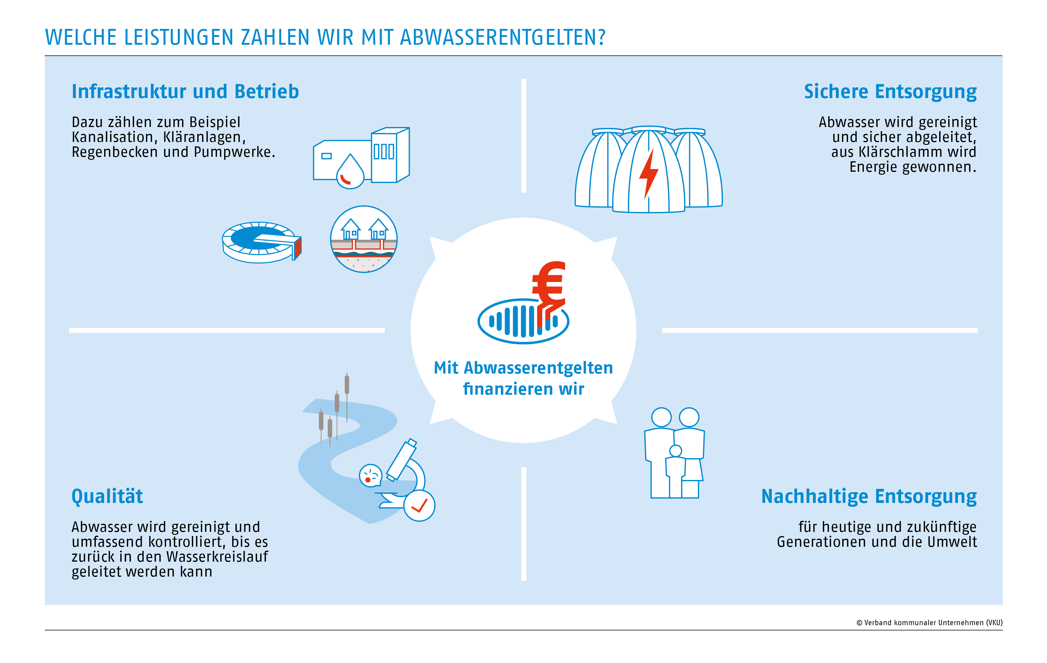

Abbildung: VKU-Grafik „Für welche Leistungen zahlen wir Abwasserentgelte?“

Die Trinkwasserversorgung und die Abwasserentsorgung in Deutschland müssen weiterhin verlässlich funktionieren und entsprechend den heutigen Herausforderungen weiterentwickelt werden. Die Mittel für den Erhalt der Daseinsvorsorge dürfen nicht durch immer neue Anforderungen an die Wasserver- und Abwasserentsorgung verbraucht werden.

Gemeinsames Ziel von Politik und kommunaler Wasserwirtschaft muss es daher sein, die mit dem Erhalt der Infrastrukturen verbundenen Herausforderungen noch stärker ins öffentliche Bewusstsein zu rücken. Eine funktionierende und qualitativ hochwertige kommunale Wasserwirtschaft stellt die Basis der gesellschaftlichen und wirtschaftlichen Entwicklung in Deutschland dar.

**2.2 Geschäftsverlauf Eigenbetrieb Stadtentwässerung Stuttgart in 2020**

Das Geschäftsjahr 2020 war erfolgreich. Die Erträge vor Buchung der Kostenüberdeckung lagen um 3,6 % über den Planansätzen. Auch die Aufwendungen waren in 2020 um 2,0 % höher als ursprünglich geplant.

 Abbildung: Ergebniszusammenstellung

Das vorgesehene Jahresergebnis von 2,0 Mio. EUR wurde um 0,6 Mio. EUR übertroffen. Gleichzeitig wurden im Bereich Schmutzwasser Kostenüberdeckungen in Höhe von 1,1 Mio. EUR und im Bereich Niederschlagswasser in Höhe von 0,3 Mio. EUR erwirtschaftet. Diese stehen in vollem Umfang zur Stabilisierung der nächsten Gebührenkalkulationen zur Verfügung. Das Jahresergebnis in Höhe von 2,6 Mio. EUR wird nach Beschluss des Gemeinderats (zur Verbesserung der betrieblichen Finanzstruktur) in die allgemeine Rücklage des Eigenbetriebs eingestellt.

Die zum Jahresabschluss hochgerechnete Schmutzwassermenge für 2020 war mit 37,1 Mio. m³ höher als die kalkulierte Menge von 36,2 Mio. m³. Innerhalb der Schmutzwasserentgelte wurden in 2020 erneut nennenswerte Einleitmengen der Tunnelbaustellen im Rahmen des S 21-Projektes gemeldet. Diese lagen aber unter dem Niveau des Vorjahres.

Die angeschlossenen Flächen für das Niederschlagswasser lagen mit hochgerechneten 32,0 Mio. m² nahezu auf Planniveau von 31,7 Mio. m².

Für Erhalt, Sanierung, Erneuerung und Ausbau der Stadtentwässerungsanlagen konnten 2020 Investitionen in Höhe von 56,5 Mio. EUR umgesetzt werden. 5,9 Mio. EUR wurden dabei durch die Anschlusskommunen und 0,1 Mio. EUR durch Dritte finanziert. In das Stuttgarter Kanalnetz wurden 28,4 Mio. EUR und in die Klärwerksanlagen 27,0 Mio. EUR investiert.

Abbildung: Investitionsverteilung

Neben den Investitionsmaßnahmen wurden Instandhaltungsleistungen in Höhe von 10,4 Mio. EUR für die Klärwerksanlagen und das Kanalnetz durchgeführt. Verfügbarkeit und Funktionstüchtigkeit der Stadtentwässerungsanlagen sind langfristig generationengerecht zu erhalten.

Das Stuttgarter Kanalnetz erstreckt sich auf über 1.693 km. Der Kanalzustand hat sich gegenüber dem Vorjahr bezogen auf die kritischen Zustandsklassen 0 und 1 weiter verbessert. Neben Erschließungsmaßnahmen und Maßnahmen zur Verbesserung der Regenwasserbehandlung wird der Substanzerhalt der Anlagen auch in Zukunft hohe Priorität haben.

Die behandelte Abwassermenge lag 2020 mit 82,2 Mio. m³ unter Vorjahresniveau (2019: 87,7 Mio. m³). 2020 fiel mit einer Niederschlagsmenge von 526 l/m² trockener aus wie das Vorjahr mit 652 l/m².

Die Reinigungsleistungen der Stuttgarter Klärwerke waren 2020 zu jeder Zeit gut. Im Hauptklärwerk Mühlhausen und den Außenklärwerken Möhringen, Plieningen und Ditzingen gab es 2020 keine Überschreitungen der Grenzwerte gemäß den wasserrechtlichen Vorgaben.

In der Sitzung des Gemeinderats am 23.7.2020 wurden der Jahresabschluss 2019 der SES beschlossen und die Betriebsleitung für das Wirtschaftsjahr einstimmig entlastet (GRDrs 572/2020). Zur Einsichtnahme lag der Jahresabschluss in der Zeit vom 02.11. bis 10.11.2020 in den Geschäftsräumen der Kaufmännischen Betriebsleitung aus.

Die Kalkulation des Schmutzwasserentgelts und der Niederschlagswassergebühr für 2021 wurde am 19.11.2020 durch den Gemeinderat beschlossen. Das Schmutzwasserentgelt liegt im Vergleich zum Vorjahr unverändert bei 1,69 EUR/m³ (Vorjahr: 1,69 EUR/m³) und die Niederschlagswassergebühr unverändert bei 0,73 EUR/m² (Vorjahr: 0,73 EUR/m²). Die Bürger der Landeshauptstadt Stuttgart bezahlen für einen durchschnittlichen Familienhaushalt[1] Abwassergebühren in Höhe von 261 EUR. Im Vergleich hierzu liegt der Bundesdurchschnitt bei rund 317 EUR (GRDrs 920/2020).

# 2.3 Lage des Eigenbetriebs

2.3.1 Ertragslage

|  |  |
| --- | --- |
| Jahresergebnis 2020: 2,6 Mio. EUR | Kalkulation 2020: 2,0 Mio. EUR |

Das geplante Jahresergebnis 2020 wurde mit 2,6 Mio. EUR (Kalkulation 2020: 2,0 Mio. EUR) erreicht. Zusätzlich wurden Kostenüberdeckungen aus der Gebührennachkalkulation für Schmutzwasser in Höhe von 1,1 Mio. EUR und für Niederschlagswasser in Höhe von 0,3 Mio. EUR erwirtschaftet. Diese werden zur Stabilität der nächsten Gebühren-kalkulationen wesentlich beitragen.



Abbildung: Entwicklung der Kostenüber- bzw. Unterdeckungen Stand Jahresabschluss 2020

|  |  |
| --- | --- |
| Gesamterträge 2020: 126,0 Mio. EUR  -nach Buchung Kostenüberdeckungen- | Kalkulation 2020: 123,0 Mio. EUR |

Die Gesamterträge (vor Buchung der Kostenüberdeckungen) lagen mit 127,4 Mio. EUR über Vorjahresniveau (Vorjahr: 126,7 Mio. EUR) und über den geplanten Erträgen in Höhe von 123,0 Mio. EUR.

Dabei kam es im Vergleich mit den Kalkulations- und Vorjahreswerten zu folgenden Veränderungen:

|  |  |  |  |
| --- | --- | --- | --- |
| ERTRÄGE  in TEUR | Ist  2020 | Kalkulation 2020 | Ist  2019 |
| GESAMTERTRÄGE (nach Buchung Kostenüberdeckung) | **125.981** | 122.969 | 118.973 |
| a) Umsatzerlöse  davon | **122.206** | 119.789 | 115.362 |
| Schmutzwasserentgelte | **63.587** | 61.285 | 65.616 |
| Niederschlagswassergebühren | **23.477** | 23.266 | 22.831 |
| Auflösung Beiträge und Zuschüsse | **10.816** | 10.700 | 11.131 |
| Straßenentwässerung | **9.538** | 9.678 | 9.060 |
| Betriebskostenerstattungen | **9.097** | 8.200 | 8.567 |
| Sonstige Umsatzerlöse | **4.102** | 3.660 | 3.831 |
| Auflösung (+) / Zuführung (-) Kostenüber-  deckungen Schmutzwasserentgelte | **1.348** | 2.500 | - 5.260 |
| Auflösung (+) / Zuführung (-) Kostenüber-  deckungen Niederschlagswassergebühren | **241** | 500 | - 440 |
| b) Aktivierte Eigenleistungen | **2.689** | 2.600 | 2.520 |
| c) Sonstige betriebliche Erträge | **1.086** | 580 | 1.091 |

Innerhalb der Umsatzerlöse erhöhten sich (im Vergleich zur Kalkulation) hauptsächlich die Einnahmen für Schmutzwasserentgelte durch ungeplante Einleitungen in Höhe von 1,3 Mio. m³ durch Tunnelbaustellen im Rahmen des S 21-Projektes. Die hochgerechnete Schmutzwassermenge für 2020 lag bei 37,1 Mio. m³, die zuordenbaren Erlöse bei 63,6 Mio. EUR. Das Schmutzwasserentgelt betrug im Berichtsjahr 1,69 EUR/m³.

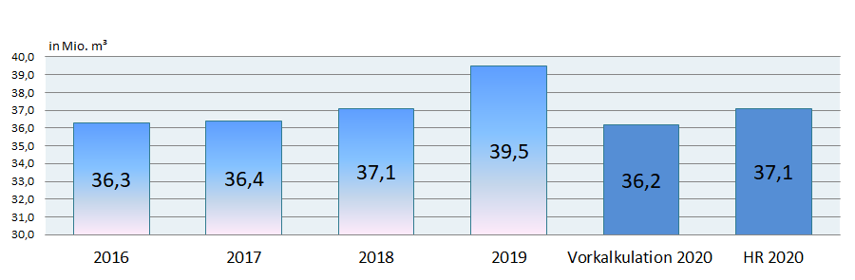

Abbildung: Entwicklung der fortgeschriebenen Schmutzwassermengen

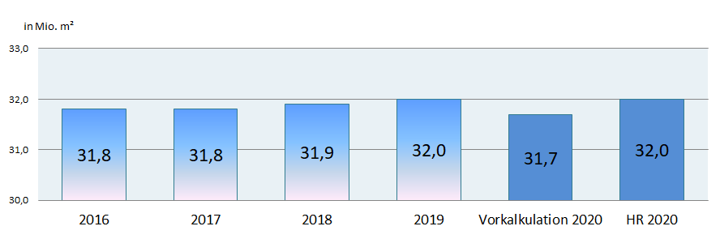Die angeschlossenen privaten Niederschlagswasserflächen werden 2020 mit 32,0 Mio. m² angesetzt. Die zuordenbaren Erlöse lagen bei 23,5 Mio. EUR. Die Niederschlagswassergebühr lag bei 0,73 EUR/m².

Abbildung: Entwicklung der fortgeschriebenen an das Kanalnetz angeschlossenen Privatflächen

Die Auflösungserträge von Zuschüssen und Beiträgen gingen wie geplant auf 10,8 Mio. EUR zurück (Vorjahr: 11,1 Mio. EUR).

Die Straßenentwässerungskosten für die Landeshauptstadt Stuttgart (Entwässerung der öffentlichen Flächen) lag bei 9,5 Mio. EUR (Vorjahr: 9,1 Mio. EUR). Die angeschlossenen öffentlichen Flächen lagen mit 13,0 Mio. m² auf Vorjahresniveau.

Von den angeschlossenen Partnergemeinden wurden im Jahr 2020 Betriebskosten an den Klärwerken in Höhe von 9,1 Mio. EUR (Vorjahr: 8,6 Mio. EUR) erstattet.

Die sonstigen Erlöse lagen bei 4,1 Mio. EUR (Vorjahr: 3,8 Mio. EUR) und beinhalten hauptsächlich die verrechenbaren Leistungen des Kanalbetriebshofes, des Zentrallabors und Erlösen aus der Annahme von Klärschlamm und angeliefertem Schmutzwasser.

Die Gebührennachkalkulation auf Basis der gebührenfähigen Kosten ergaben Kostenüberdeckungen im Bereich Schmutzwasser in Höhe von 1,1 Mio. EUR und im Bereich Niederschlagswasser in Höhe von 0,3 Mio. EUR. Die Kostenüberdeckungen wurden erlösreduzierend den Verbindlichkeiten gegenüber den Gebührenzahlern zugeführt und sind gemäß KAG (Kommunalabgabengesetz) in Baden-Württemberg innerhalb einer maximalen Frist von fünf Jahren wieder aufzulösen.

Aktivierte Eigenleistungen wurden in Höhe von 2,7 Mio. EUR (Vorjahr: 2,5 Mio. EUR) verbucht.

Die sonstigen betrieblichen Erträge lagen mit 1,1 Mio. EUR (Vorjahr: 1,1 Mio. EUR) auf Vorjahresniveau.

|  |  |
| --- | --- |
| Gesamtaufwendungen 2020: 123,4 Mio. EUR | Kalkulation 2020: 121,0 Mio. EUR |

Die Gesamtaufwendungen betrugen 123,4 Mio. EUR (Vorjahr: 117,4 Mio. EUR) und lagen damit höher als die geplanten 121,0 Mio. EUR.

Zu den Kalkulations- und Vorjahreswerten gab es folgende Veränderungen:

|  |  |  |  |
| --- | --- | --- | --- |
| Aufwendungen  in TEUR | Ist  2020 | Kalkulation 2020 | Ist  2019 |
| GESAMTaufwendungen | **123.398** | 121.019 | 117.408 |
| a) Materialaufwand | **26.328** | 26.526 | 24.646 |
| Roh-, Hilfs- und Betriebsstoffe  davon | **10.324** | 10.838 | 10.411 |
| Energiekosten | 6.400 | 6.898 | 6.511 |
| Chemikalien | 2.702 | 2.771 | 2.805 |
| Sonstige Materialkosten | 1.221 | 1.169 | 1.094 |
| Bezogene Leistungen  davon | **16.004** | 15.688 | 14.185 |
| Instandhaltung und Wartung | 11.502 | 11.277 | 10.325 |
| Reststoffentsorgung | 1.455 | 1.254 | 1.593 |
| Kanalzustandserfassung | 1.078 | 750 | 481 |
| Sonstige bezogene Leistungen | 1.969 | 2.408 | 1.785 |
| Abwasserabgabe | **0** | 0 | 50 |
| b) Personalaufwand  davon | **26.288** | 25.000 | 23.006 |
| Löhne und Gehälter | 17.993 | 18.500 | 17.731 |
| Abgaben Altersversorgung | 8.295 | 6.500 | 5.275 |
| c) Abschreibungen | **39.673** | 39.000 | 39.407 |
| Aufwendungen  in TEUR | Ist  2020 | Kalkulation 2020 | Ist  2019 |
| d) Sonstige betriebliche Aufwendungen  davon | **12.300** | 11.489 | 11.384 |
| Städtische Verwaltungskosten | 5.677 | 5.222 | 5.233 |
| f) Zinsaufwand | **18.733** | 19.000 | 18.879 |
| g) Steuern | **76** | 3 | 86 |

Der Materialaufwand lag in Summe mit 26,3 Mio. EUR über dem Vorjahr (Vorjahr: 24,6 Mio. EUR) aber auf Planniveau von 26,5 Mio. EUR. Dabei lag der Stromverbrauch unter dem Vorjahresverbrauch. Die Eigenstromproduktionsrate mit insgesamt 39 % konnte leicht erhöht werden (Vorjahr 37 %).

Im Bereich der Klärwerksinstandhaltungen fielen 2020 mehrere notwendige Reparaturleistungen an. Im Klärwerk Plieningen mussten für Faulturmsanierungen und eine notwendige Generalüberholung der Siebbandpresse Reparaturen durchgeführt werden. Im Hauptklärwerk Mühlhausen war eine zwingend erforderliche Sanierung der Klärschlammverbrennungslinie 2, um mittelfristig einen gesicherten Betrieb gewährleisten zu können bevor die eigentliche Generalsanierung beginnt, nicht zu verschieben.

Der Personalaufwand mit 26,3 Mio. EUR war deutlich über dem Vorjahr (Vorjahr: 23,0 Mio. EUR) und über dem erwarteten Budget von 25,0 Mio. EUR. Dabei lagen die *Löhne und Gehälter* nahezu auf Vorjahresniveau und unter Planniveau. Die Aufwendungen für *sozialen Abgaben und Altersversorgung* machten einen kleinen Sprung. Dies lag an in erster Linie am Zugang zweier Beamtenstellen, für die entsprechende Pensionsrückstellungen erfolgswirksam zu buchen waren. Die jeweiligen Anpassungsbeträge wurden im Rahmen des Jahresabschlusses durch finanzmathematische Gutachten ermittelt.

2020 wurden technische Anlagen im Gesamtwert von 57,3 Mio. EUR (Vorjahr: 35,8 Mio. EUR) aktiviert. Die betrieblichen Abschreibungen lagen mit 39,7 Mio. EUR (Vorjahr: 39,4 Mio. EUR) etwas über dem Planansatz. Der aktuelle Bestand der Anlagen im Bau ist mit 126,3 Mio. EUR leicht gesunken aber noch auf hohem Niveau (Vorjahr: 128,4 Mio. EUR). Der zukünftig notwendige Investitionsbedarf für Erhaltung, Erweiterung und Verbesserung der technischen Entwässerungsanlagen und zur Einhaltung der bisherigen und der neuen gesetzlichen Vorgaben wird weiter ansteigen (vgl. Branchenbezogen Rahmenbedingungen der Abwasserbeseitigung auf Seite 2).

Die Sonstigen betrieblichen Aufwendungen waren mit 12,3 Mio. EUR (Vorjahr:   
11,4 Mio. EUR) über Vorjahresniveau und auch höher als geplant. Innerhalb dieser Position erhöhten sich die Verwaltungskosten der städtischen Ämter in Höhe auf 5,7 Mio. EUR (Vorjahr: 5,2 Mio. EUR) und die periodenfremden Aufwendungen (überwiegend Vorjahreskorrekturen bei Rechnungen der Stadtwerke Stuttgart) in Höhe von 0,6 Mio. EUR (Vorjahr: 0,3 Mio. EUR). Weiter wurden innerhalb dieser Position Kosten für Gutachten in Höhe von 0,9 Mio. EUR (Vorjahr: 0,9 Mio. EUR), Kosten für die Erhebung der Schmutzwasserentgelte in Höhe von 0,8 Mio. EUR (Vorjahr: 0,8 Mio. EUR) und Kosten für EDV-Leistungen und Softwarewartungen in Höhe von 0,6 Mio. EUR (Vorjahr: 0,6 Mio. EUR) gebucht.

Der Zinsaufwand lag bei 18,7 Mio. EUR (Vorjahr: 18,9 Mio. EUR). Im Jahr 2020 wurden städtische Darlehen zu Marktzinskonditionen in Höhe von 29,0 Mio. EUR aufgenommen (Vorjahr: 35,9 Mio. EUR). Der Zinssatz der städtischen Trägerdarlehen lag bei 4,0 %.

**2.3.2 Finanzlage**

**Kapitalstruktur**

|  |  |
| --- | --- |
| Gesamtkapital 2020: 863,4 Mio. EUR | Eigenkapital 2020: 72,6 Mio. EUR |

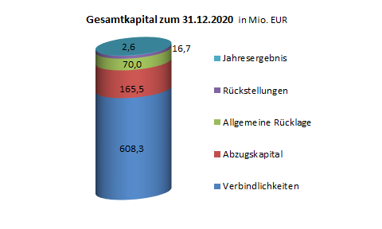Innerhalb des Gesamtkapitals stieg die Allgemeine Rücklage, erhöht um das Vorjahresergebnis, auf 70,0 Mio. EUR (Vorjahr: 68,4 Mio. EUR). Das Jahresergebnis 2020 in Höhe von 2,6 Mio. EUR wird nach Beschluss des Gemeinderats in die Eigenkapitalrücklage eingestellt werden. Der Eigenkapitalanteil lag bei 8,4 % (Vorjahr: 8,3 %). Das Abzugskapital ging weiter auf 165,5 Mio. EUR zurück (Vorjahr: 168,6 Mio. EUR). Dabei lagen die Landeszuschüsse bei 13,2 Mio. EUR (Vorjahr: 13,8 Mio. EUR), die Kanalbeiträge bei 74,5 Mio. EUR (Vorjahr: 77,1 Mio. EUR), die Finanzierungsbeiträge der Anschlussgemeinden bei 57,3 Mio. EUR (Vorjahr: 56,7 Mio. EUR) und die übrigen Ertragszuschüsse bei 20,4 Mio. EUR (Vorjahr: 20,9 Mio. EUR).

Die Rückstellungen stiegen zum 31. Dezember 2020 auf 16,7 Mio. EUR (Vorjahr: 13,0 Mio. EUR). Dabei erhöhten sich die Pensionsrückstellungen um 2,1 Mio. EUR. Auch die Rückstellungen für Beihilfe erhöhte sich in 2020 um 0,5 Mio. EUR. Primär lag dieser Anstieg am Zugang zweier Beamten. Auch die zum Zeitpunkt der Jahresabschlusserstellung noch ausstehenden Rechnungen erhöhten sich im Vergleich zum Vorjahr um 1,0 Mio. EUR auf 2,5 Mio. EUR.

Die Verbindlichkeiten lagen bei 608,3 Mio. EUR (Vorjahr: 590,8 Mio. EUR). In 2020 wurden Darlehen in Höhe von 29,0 Mio. EUR (Vorjahr: 35,9 Mio. EUR) aufgenommen und gleichzeitig 14,7 Mio. EUR (Vorjahr: 14,2 Mio. EUR) getilgt.

|  |  |  |  |
| --- | --- | --- | --- |
| **Kennzahlen zur Kapitalstruktur** | **2020** | **2019** |  |
| **Eigenkapitalquote**  mit Abzugskapital  ohne Abzugskapital | 27,6 %  8,4 % | 28,3 %  8,3 % | Die Eigenkapitalquote setzt das [Eigenkapital](https://www.bundesanzeiger-verlag.de/betrifft-unternehmen/steuern-finanzen/bilanzen/kennzahlen/kennzahlenuebersicht/eigenkapital.html) ins Verhältnis zum [Gesamtkapital](https://www.bundesanzeiger-verlag.de/betrifft-unternehmen/steuern-finanzen/bilanzen/kennzahlen/bilanzsumme.html) eines Unternehmens. |
| **Anteil Bankdarlehen** zum Gesamtkapital | 29,5 % | 32,0 % | Verhältnis Bankdarlehen zum Gesamtkapital |
| **Verschuldungsgrad** | 70,4 % | 70,1 % | Verhältnis Fremdkapital zu Eigenkapital |

**2.3.3 Vermögenslage**

|  |  |
| --- | --- |
| Gesamtvermögen 2020: 863,4 Mio. EUR | Anlagevermögen 2020: 824,8 Mio. EUR |

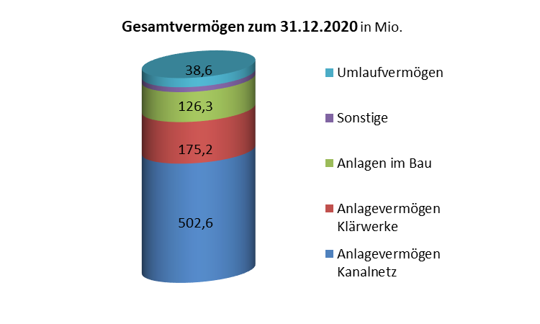Das Gesamtvermögen der SES stieg 2020 auf 863,4 Mio. EUR (Vorjahr: 842,7 Mio. EUR). Es besteht überwiegend aus technischen Anlagen zur Abwasserreinigung und zur Abwassersammlung. Der Anteil des Anlagevermögens am Gesamtvermögen blieb weiter stabil bei 95,5 %.

Das technische Anlagevermögen Kanalnetz stieg auf 502,6 Mio. EUR (Vorjahr: 480,2 Mio. EUR), während das technische Anlagevermögen der Klärwerke leicht auf 175,2 Mio. EUR (Vorjahr: 178,5 Mio. EUR) zurückging. Gleichzeitig lagen die im Bau befindlichen Anlagen bei 126,3 Mio. EUR (Vorjahr: 128,4 Mio. EUR). Das Umlaufvermögen erhöhte sich leicht auf 38,6 Mio. EUR (Vorjahr: 34,5 Mio. EUR).

|  |  |  |  |
| --- | --- | --- | --- |
| **Kennzahlen zum Anlagevermögen** | **2020** | **2019** |  |
| Anteil **Anlagevermögen**  zum Gesamtvermögen | 95,6 % | 95,6 % |  |
| Anteil **techn. Anlagevermögen Kanalnetz** zum Gesamtvermögen | 58,2 % | 57,0 % |  |
| **Kennzahlen zum Anlagevermögen** | 2020 | 2019 |  |
| **Anteil techn. Anlagevermögen Klärwerke** zum Gesamtvermögen | 20,3 % | 21,2 % |  |
| **Anlagen im Bau Kanalnetz**  in Mio. EUR | 63,2 | 74,8 |  |
| **Anlagen im Bau Klärwerke**  in Mio. EUR | 63,0 | 53,6 |  |

**2.3.4. Investitionen und Betriebszustand**

|  |  |
| --- | --- |
| Investitionen 2020: 56,5 Mio. EUR | Instandhaltungskosten 2020: 10,4 Mio. EUR |

Insgesamt wurden im Berichtsjahr 56,5 Mio. EUR in die Anlagen der Stadtentwässerung Stuttgart investiert (Vorjahr: 54,8 Mio. EUR). 0,2 Mio. EUR (Vorjahr: 0,1 Mio. EUR) davon wurden durch Dritte finanziert (Beteiligungen Dritter an Umbaumaßnahmen der SES). Die Anschlusskommunen haben sich gemäß den Anschlussverträgen mit 5,9 Mio. (Vorjahr: 5,4 Mio. EUR) an den Investitionen der SES beteiligt. Im Wirtschaftsplan 2020 waren SES-Investitionen in Höhe von 67,7 Mio. EUR vorgesehen, die im Pandemiejahr nicht erreicht werden konnten. Die eigene Vorgabe, ein Zielerreichungsgrad von plus/minus 5 %, wurde mit einer Abweichung von – 16,7 % deutlich unterschritten.

|  |  |  |  |
| --- | --- | --- | --- |
| **Kennzahlen des Investitionsverhaltens** | **2020** | **2019** |  |
| **Investitionsquote** gibt an wie hoch die  Investitionsneigung ist. | 6,8 % | 6,8 % | Diese Kennzahl gibt den prozentualen Anteil der Investi­-tionen am Anlagevermögen wieder. |
| **Restbuchwert des Anlagevermögens** | 824,8 | 808,1 | in Mio. EUR / Bilanzwert |
| **Kennzahlen des Investitionsverhaltens** | 2020 | 2019 |  |
| **Investitionsdeckung** gibt an inwieweit die Investitionen ausreichen, um die Abschreibungen (AfA)  auszugleichen. | 142,3 % | 129,2 % | Eine Investitionsdeckung über 100 % bedeutet, dass mehr investiert wird als die laufende Wertminderung durch Abschreibung ausmacht. |

In das Stuttgarter Kanalnetz investierte die SES (ohne Anteil Dritter) 28,4 Mio. EUR (Vorjahr: 32,7 Mio. EUR). Dabei wurden Sanierungsprojekte von insgesamt 22,3 Mio. EUR, Erschließungsprojekte in Höhe von 1,1 Mio. EUR und zur Verbesserung der Regenwasserbehandlung Maßnahmen in Höhe von 4,9 Mio. EUR umgesetzt. Gleichzeitig konnten Instandhaltungsarbeiten in Höhe von 3,6 Mio. EUR ausgeführt werden (Vorjahr: 4,0 Mio. EUR). 2020 wurde das Kanalnetz insgesamt auf einer Länge von 4,2 Kilometern (Vorjahr: 6,0 km) saniert.

Beim Erheben des Betriebszustands des Stuttgarter Kanalnetzes werden die Zustandsklassen nach dem Merkblatt DWA-M 149-3 eingeteilt. Dabei haben Haltungen mit der Zustandsklasse 0 die höchste Instandsetzungspriorität. Hier auftretende Mängel sind umgehend zu beheben. Der prozentuale Anteil schadhafter Haltungen der SES (Zustandsklassen 0-4) zur Gesamtzahl beträgt 68,0 %. Das Abwassernetz erstreckt sich über 1.693 km.

Abbildung: Darstellung der Zustandsklassen des Kanalnetzes

Der Kanalbetrieb untersuchte im Berichtsjahr im Rahmen seiner Aufgabenpflicht rund 180 km Kanäle (Vorjahr: 99 km), 2.473 Anschlusskanäle (Vorjahr: 2.915) und 1.847 Schächte. Darüber hinaus wurden 708 Dichtheitsprüfungen durchgeführt. Insgesamt wurden 258 km Kanäle gereinigt (Vorjahr: 180 km) und 1.145 Regenüberläufe überwacht. An den Sonderbauwerken wurden 2.000 Inspektionsgänge (Vorjahr: 2.040) absolviert und 1.340 Betriebsstörungen (Vorjahr: 1.367) im Netz beseitigt.

In den vier Klärwerken wurden Investitionsmaßnahmen (ohne Anteil Dritter) in Höhe von 27,0 Mio. EUR (Vorjahr: 21,4 Mio. EUR) realisiert. Dabei wurden Maßnahmen zur Verbesserung der Reinigungsleistung, zur Ertüchtigung bzw. Erneuerung von Anlagenteilen und zur Steigerung der Energieeffizienz durchgeführt. Im Hauptklärwerk Mühlhausen wurden 22,3 Mio. EUR, im Klärwerk Möhringen 0,3 Mio. EUR, im Klärwerk Plieningen 3,5 Mio. EUR und im Gruppenklärwerk Ditzingen 0,9 Mio. EUR investiert. Gleichzeitig wurden Instandhaltungsarbeiten in Höhe von 6,8 Mio. EUR (Vorjahr: 5,5 Mio. EUR) durchgeführt.

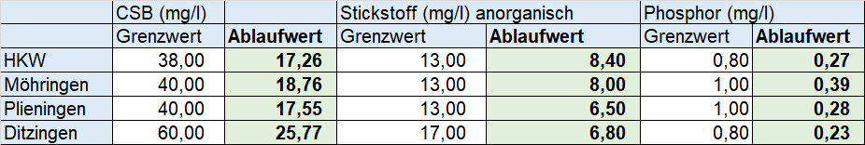

Abbildung: Tabelle Reinigungsleistungen der Klärwerke (Basis Leistungsvergleich Klärwerke 2020)

In der Tabelle sind die drei wichtigsten Parameter der Abwasserreinigung dargestellt: der Anteil oxidierbarer Schadstoffe, gemessen als CSB, der gesamte anorganische Stickstoff und der Gesamtphosphor. Phosphor ist z.B. ein Nährstoff für Pflanzen, zu viel davon im Gewässer führt zu Algenblüte und im schlimmsten Fall zum Umkippen des Gewässers. Die Grenzwerte stellen die Werte dar, die jedes Klärwerk für den jeweiligen Parameter einhalten muss. Die Grenzwerte sind von den Genehmigungsbehörden festgelegt und müssen im Jahresmittel eingehalten werden. Die Ablaufwerte sind die tatsächlich gemessene Jahresmittelwerte. Im Ergebnis liegen alle vier Stuttgarter Klärwerke bei den Parametern unter den geforderten Grenzwerten. Aus der Tabelle geht hervor, dass die Klärwerke der SES zuverlässig ihren Teil zum Umweltschutz beitragen und ein sehr gutes Niveau der Abwasserreinigung betreiben.

**Liquidität**

Die Liquidität der SES war 2020 zu jedem Zeitpunkt gesichert.

**2.4 Finanzielle und nichtfinanzielle Leistungsindikatoren**

**2.4.1 Allgemeine Leistungsindikatoren**

|  |  |  |  |  |
| --- | --- | --- | --- | --- |
| **Überblick Leistungsindikatoren SES** | **Einheit** | **Ist 2020** | **Ist 2019** | **Ist 2018** |
| Länge Kanalnetz | km | 1.693 | 1.688 | 1.688 |
| Gereinigte Kanäle | km | 258 | 180 | 320 |
| Störungen beseitigt | Anzahl | 1.340 | 1.367 | 1.700 |
| Behandelte Abwassermenge | Tsd. m³ | 82.290 | 87.860 | 78.974 |
| Stromverbrauch Klärwerke  davon Eigenstromproduktion  in % | Tsd. kWh/a | 42.302  *16.519*  *39 %* | 44.170  *16.276*  *37 %* | 44.600  *15.690*  *35 %* |
| Betriebsstunden Klärschlammverbrennung | Stunden | 7.619 | 7.682 | 7.873 |
| Anlagevermögen | Mio. EUR | 824,8 | 808,1 | 792,9 |
| Investitionen SES (ohne Anteil Dritter) | Mio. EUR | 56,4 | 54,7 | 59,4 |
| Investitionsquote | % | 6,8 | 6,8 | 7,8 |
| Anlagen im Bau | Mio. EUR | 126,3 | 128,4 | 110,4 |
| Gesamterträge (vor Buchung Kostenüberdeckung) | Mio. EUR | 127,4 | 126,7 | 119,1 |
| Gesamtaufwendungen | Mio. EUR | 123,4 | 117,4 | 115,4 |
| Personalstellen gemäß Stellenplan | Stellen | 362 | 349 | 349 |
| Einwohnerentwicklung Stuttgart | Anzahl | 608.260 | 614 599 | 614.365 |
| Veranlagte Schmutzwassermenge | Tsd. m³ | 37.099 | 39.523 | 37.090 |
| Schmutzwasserentgelt | EUR/m³ | 1,69 | 1,66 | 1,66 |
| Niederschlagswassergebühr | EUR/m² | 0,73 | 0,71 | 0,71 |

**2.4.2 Kunden**

Die SES reinigt das Abwasser der Einwohner, der Industrie- und Gewerbekunden, der Pendler und Besucher der Landeshauptstadt Stuttgart. Zudem wird Abwasser von 9 Anschlussgemeinden übernommen und in den Stuttgarter Klärwerken gereinigt. Die Klärwerke der SES verfügen hierzu über eine Ausbaugröße von 1,6 Mio. Einwohnerwerten und über ein Kanalnetz von über 1.693 km Länge.

|  |  |  |  |  |
| --- | --- | --- | --- | --- |
| Veranlagte Mengen- und Flächen  Stadtgebiet Stuttgart | Einheit | Kalkulation 2020 | HR  2020 | Ist  2019 |
| Schmutzwassermenge | Mio. m³ | 36,2 | **37,1** | 39,5 |
| Private Niederschlagswasserfläche | Mio. m² | 31,7 | **32,0** | 31,9 |
| Öffentliche Niederschlagswasserfläche | Mio. m² | 13,0 | **13,0** | 13,0 |

Das Schmutzwasserentgelt lag in 2020 bei 1,69 EUR/m³ bezogene Frischwassermenge und die Niederschlagswassergebühren bei 0,73 EUR/m² Berechnungsfläche. Für 2021 blieben die Abwassergebühren unverändert.

**2.4.3 Die Balanced Scorecard (Strategieausrichtung der SES)**

Um den Entwicklungen in der Branche angemessen zu begegnen wurde im März 2019 den mittlerweile 7. Strategieworkshop der SES durchgeführt. Der nächste Strategieworkshop ist für 2022 geplant. Voraussetzung dafür ist jedoch, dass die aktuellen 33 Ziele überwiegend umgesetzt wurden (= in laufende Aufgaben übertragen).

Stand 4. Quartal 2020 lag die Zielumsetzung bei über 61 %.

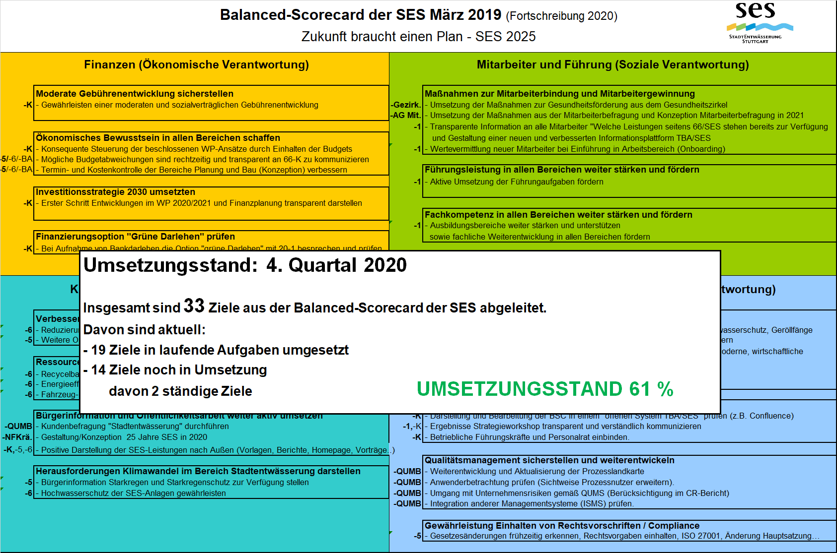Abbildung: Die aktuelle Balanced Scorecard der SES

Im Ergebnis enthält die aktuelle Balanced Scorecard (BSC) 33 Ziele und Maßnahmen. Insgesamt ein ausgewogener Mix aus Mitarbeiterzielen, organisatorischen und fachlichen Zielen der Betriebs- und Abteilungsleitungen, Umweltzielen, Zielen der Gemeinwohlbilanz und dem Qualitäts- und Umweltmanagement. Verteilt sind die Ziele auf die Bereiche Mitarbeiter und Führung, Finanzen, Kunden und Umwelt und Organisation und Prozesse.   
Ein konsequentes Zielecontrolling begleitet und unterstützt dabei die Zielerreichung.

**2.4.4 Qualitäts- und Umweltmanagement**

Mit dem Qualitäts- und Umweltmanagementsystem (QUMS) der SES ist ein Organisationssystem zur Planung und Steuerung, Überwachung und ständigen Verbesserungen der wichtigsten Prozessabläufe installiert. Auch in Coronazeiten gibt das System Sicherheit, da alle Prozesse genau beschrieben sind und jeder weiß was zu tun ist. Auf dieser Grundlage konnten Telefon- und Videokonferenzen problemlos durchgeführt werden und selbst interne Audits waren digital möglich und wurden erfolgreich durchgeführt. Die bestehende Prozesslandkarte aus dem Jahr 2016 wurde in 2020 überarbeitet. Dabei wurden Prozesse zusammengefasst und neue geschaffen um Impulse für die Zukunft zu setzen.

**2.4.5 Informationssicherheit**

Die SES ist als Betreiber der Kritischen Infrastruktur „öffentlichen Abwasserbeseitigung“ durch das IT-Sicherheitsgesetz dazu verpflichtet, ihre Anlagen nach dem Stand der Technik zu schützen. Zur Erfüllung und zum Nachweis dieser gesetzlichen Verpflichtung hat das Tiefbauamt der Landeshauptstadt Stuttgart mit Eigenbetrieb Stadtentwässerung ein Informationssicherheitsmanagementsystem aufgebaut und dieses im September 2020 nach der internationalen Norm ISO/IEC 27001 zertifizieren lassen.

Neben der Zertifizierung stand 2020 die kontinuierliche und strukturierte Umsetzung von Maßnahmen zur Erhöhung der Informationssicherheit im Vordergrund. Die Umsetzung von Maßnahmen ist ein kontinuierlicher und dauerhafter Prozess, da sich das technische, rechtliche und gesellschaftliche Umfeld in einem dauerhaften Wandel befindet.

**2.4.6 Gewährleistung der Rechtssicherheit**

Die Überprüfung der Rechtskonformität des Eigenbetriebes Stadtentwässerung Stuttgart wurde 2018 erneut bestätigt. Die nächste Überprüfung erfolgt im Jahr 2023.

**2.4.7 Gemeinwohlbilanz der SES**

Seit 2018 als erster kommunaler Entwässerungsbetrieb gemeinwohlbilanziert, arbeitet die SES weiter an der Umsetzung ihrer Gemeinwohlziele. Im Strategieworkshop 2019 (vgl. 2.4.3) wurden Ziele aus der Gemeinwohlbilanz des Eigenbetriebs in der Fortschreibung der Balanced Scorecard mit berücksichtigt.

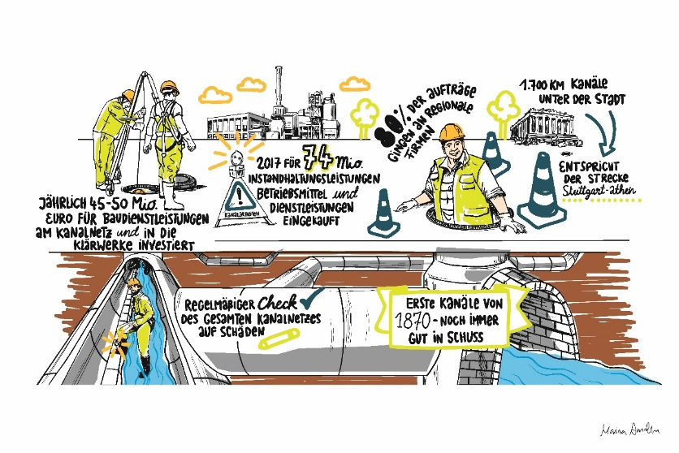

Die Umsetzung dieser Ziele bringt die SES auf dem Weg eines verantwortungsvoll handelnden Unternehmens weiter voran. 2021 ist die Reauditierung der Gemeinwohlbilanz vorgesehen.

2.4.8 Mitarbeiterzahlen

Die Mitarbeiterzahl lag 2020 im Jahresdurchschnitt bei 11 Beamten (Vorjahr: 9), 330 Beschäftigten (Vorjahr: 335) und 34 Auszubildenden (Vorjahr: 31).

Insgesamt sind 64 Frauen (Vorjahr: 62) bei der SES tätig, 37 Mitarbeiterinnen und   
Mitarbeiter sind teilzeitbeschäftigt (Vorjahr: 40).

Im Berichtsjahr erhielten

* 16 Fachkräfte für Abwassertechnik,
* 5 Bauzeichner* innen,
* 2 Chemielaborant*innen,
* 6 Fachkräfte für Rohr-, Kanal und Industrieservice,
* 6 Elektroniker* innen für Betriebstechnik und
* 2 Bauingenieurwesen Plus

bei der Stadtentwässerung Stuttgart ihre Ausbildung.

**3. Prognose-, Chancen- und Risikobericht**

**3.1 Prognosebericht**

Die SES ist weiter gut aufgestellt und trägt auch in den Pandemiezeiten durch eine funktionierende und moderne Stadtentwässerung wesentlich zur Lebensqualität der Bevölkerung und zur Wettbewerbsfähigkeit von Industrie und Gewerbe bei.

Die Abwasserwasserwirtschaft steht vor großen Herausforderungen. Die notwendigen Investitionen zum Erhalt und Ausbau der bestehenden Infrastruktur (die einen ganz erheblichen Vermögenswert darstellt), Investitionen zur Phosphorrückgewinnung und Spurenstoffentnahme sowie Maßnahmen zum Erhalt der gesicherten Klärschlammentsorgung werden umzusetzen und zu finanzieren sein. Im Investitionskonzept „Stadtentwässerung 2030“ wird ein notwendiger Investitionsbedarf in den nächsten 10 Jahren von mindestens 670 Mio. EUR erwartet.

Für 2021 sind Investitionen von über 70,0 Mio. EUR, Erträge in Höhe von 123,3 Mio. EUR, Aufwendungen von 121,5 Mio. EUR und ein Jahresergebnis in Höhe von 1,9 Mio. EUR vorgesehen. Die Erlöse der Entgelte und Gebühren stellen sicher, dass alle erforderlichen betriebsbedingten Aufwendungen sowie Zinsaufwand und Abschreibungen gedeckt werden können. Auf Grund der Corona-Pandemie hat die Stadtentwässerung Stuttgart weitreichende Maßnahmen ergriffen, um den Betrieb der Anlagen sicherzustellen Auf der Erlösseite erwarten wir durch die Corona-Pandemie auch 2021 etwas geringere Schmutzwassermengen.

Bei Beibehaltung von Entgelten im Schmutzwasserbereich kommt es bei aktueller Gesetzeslage ab 01.01.2023 zu einer steuerlich bedingten Mehrbelastung der Privatkunden. Spätestens in 2023 sind die Schmutzwasserentgelte in Schmutzwassergebühren umzuwandeln. In 2021 ist die Gebührenumwandlung weiter vorzubereiten.

**3.2 Chancen- und Risikobericht**

Im Chancen- und Risikomanagementbericht der SES werden vierteljährlich die wesentlichen kritischen Erfolgsfaktoren zur operativen Betriebssteuerung dargestellt und bewertet.

Ziel des operativen Informations- und Steuerungssystems ist, negative und positive Entwicklungen rechtzeitig zu erkennen und Gegenmaßnahmen zeitnah einzuleiten.

Innerhalb der Chancen- und Risikomanagementberichte 2020 wurden 29 kritische Erfolgsfaktoren dargestellt, bewertet und regelmäßig kontrolliert (siehe Abbildung).

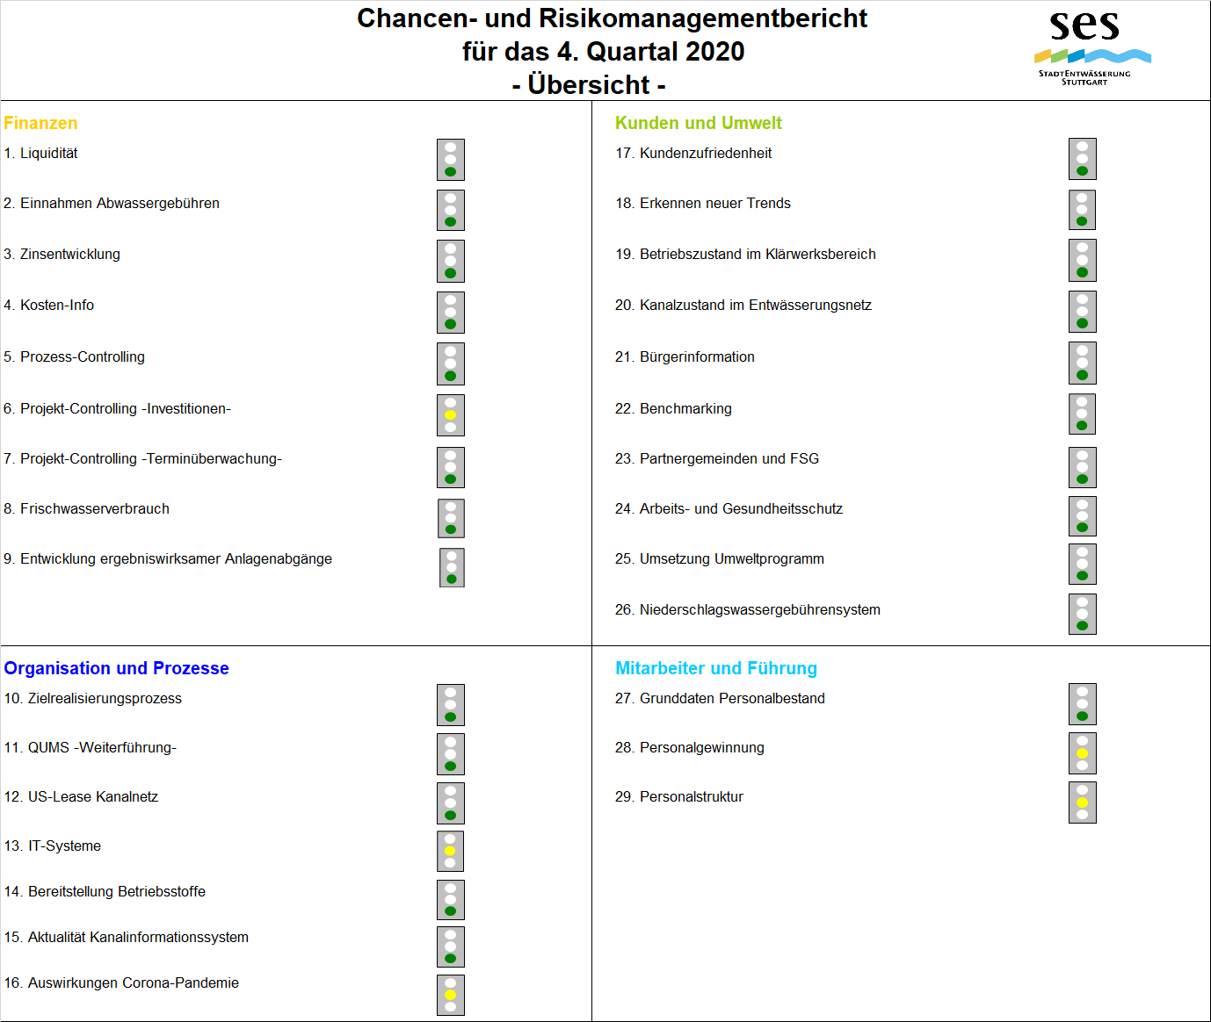

Im Laufe des Berichtsjahres waren folgende Risikofaktoren mit bewertet:

* Stand Projekt-Controlling –Investitionen- (Nr. 6)

Das Wirtschaftsjahr 2020 war geprägt durch die Corona-Krise und die auch heute noch nicht gänzlich absehbaren Folgen auch in der Bauwirtschaft. In 2020 ergibt sich eine Unterschreitung des Vermögensplans um ca. 11,3 Mio. Euro (- 16,7 %). Dieser Wert liegt deutlich außerhalb des selbst auferlegten Zielerahmens von +/-5%.

* IT-Systeme (Nr. 13)

Der Aus- und Aufbau in den Bereichen Wissensmanagement, DMS und Unterweisungsworkflow ist schwieriger als erwartet. Die Unterstützung des Haupt- und Personalamtes bei der Einführung von neuen Systemen sollte besser sein.

Beim Umsetzen der geforderten Auditmaßnahmen in den Bereichen Informationssicherheit und Datenschutz binden die Vielfalt, der Umfang und die Komplexität der Aufgaben umfangreiche personelle Ressourcen.

* Auswirkung Corona-Pandemie (Nr. 16)

Die Stadtentwässerung erfüllt die wasser- und emissionsrechtlichen Vorgaben. Laufende Instandhaltungen und Unterhaltungsleistungen waren während des ersten Lockdowns nicht immer vollständig umsetzbar.

* Personalgewinnung und Personalstruktur (Nr. 28 und 29)

Auch für 2020 galt, dass im Elektrobereich die Gewinnung geeigneter Mitarbeiter (Elektriker, Elektroingenieur) nach wie vor schwierig war. Eigene Ausbildung von Betriebselektronikern sind weiter zu gewährleisten.

Die Altersstruktur entwickelt sich in den letzten Jahren weiter negativ. Das Durchschnittsalter (ohne Azubis) steigt und liegt 2020 bei 46,1 Jahren. Insbesondere in den Bereichen Baubetriebsstellen und Kanalbetrieb, in denen teils schwere körperliche Tätigkeiten ausgeübt werden, wird die Gewinnung von jungen Mitarbeitern immer wichtiger aber auch schwieriger. Geeignete Maßnahmen diesem Trend entgegen zu wirken sind zu entwickeln und umzusetzen.

Einschätzung des Gesamtrisikos:

Insgesamt bestanden zum 31.12.2020 keine Risiken, die den Fortbestand des   
Eigenbetriebs Stadtentwässerung Stuttgart gefährdeten.

Stuttgart Juni 2021

Eigenbetrieb Stadtentwässerung Stuttgart (SES) der Landeshauptstadt Stuttgart

gez. gez.

Erster Betriebsleiter Kaufmännischer Betriebsleiter  
Dipl.-Ing. Jürgen Mutz Dipl.-Kaufm. Frank Endrich

1. bei 120 m³ Frischwasserverbrauch und einer angeschlossenen Fläche von 80 m²